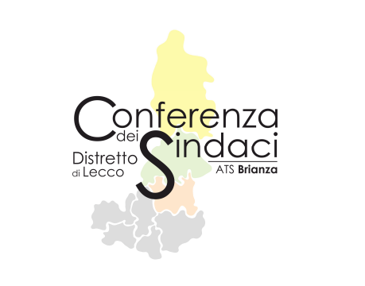

DISTRETTO DI LECCO Ambiti di Bellano, Lecco e Merate

Lecco, 22 settembre 2021

Il Distretto di Lecco - Ambiti di Bellano, Lecco e Merate - intende raccogliere alcuni elementi conoscitivi e qualitativi legati all’attività dei servizi nel periodo del lockdown e dell’emergenza sanitaria.
L’obiettivo è quello di promuovere una riflessione e condivisione di prassi che si sono rivelate interessanti e possono costituire occasione di scambio tra i servizi della prima infanzia e non solo.

Si chiede pertanto di produrre una relazione sintetica con aspetti qualitativi e quantitativi relativi all’anno 2020. In particolare si chiede di indicare il periodo di chiusura del servizio ed eventuali attività poste in essere in forma alternativa, specificando il numero delle famiglie raggiunte e il livello e le modalità di coinvolgimento.
Indicare inoltre se sono state svolte attività particolari (ad esempio nel periodo estivo) e iniziative formative rivolte a operatori e famiglie.
Specificare anche se con la riapertura sono stati previsti spazi particolari o interventi specifici in relazione all’emergenza covid.
DENOMINAZIONE SERVIZIO:

